临沂矿业集团菏泽煤电有限公司
2022年半年信息公告

一、企业基本情况介绍
菏泽煤电为鲁西矿业控股经营，公司下属郭屯煤矿、彭庄煤矿和郓城营销分公司三个分公司。其中，彭庄和郭屯两对生产矿井，分别于2007年3月、2010年3月正式投产，主采煤层为3煤，煤层从2米至8米不等，采用一次采全高和综放采煤工艺，主要煤种为1/3焦煤。郭屯煤矿井田面积69.33km²,保有储量4.56亿吨，设计生产能力240万吨/年，截至2021年底剩余可采储量1.49亿吨，矿井配有年入洗能力300万吨的洗煤厂和年运营能力300万吨、正线全长13.6km的铁路专用线。彭庄煤矿井田面积67.19km²，保有储量5521.0万吨，属千米深井生产能力缩减至80万吨/年，截至2021年底剩余可采储量1627.6万吨，矿井配有年入洗能力150万吨的洗煤厂。郓城营销分公司营业范围为：煤炭及制品销售；煤炭洗选；技术服务、技术开发、技术咨询、技术交流、技术转让、技术推广；矿山机械销售；普通机械设备安装服务；住房租赁；机械设备租赁。
二、上半年主要数据公示
上半年主要数据公开 单位：万元
项目 | 完成情况 | 备注
营业收入 | 208413.05
利润总额 | 83551.77
净利润 | 65101.47
应交税费总额 | 53739.5
资产总额 | 593264.86
负债总额 | 372190.69
所有者权益 | 221074.17
三、期内发生的重大事项及对企业的影响
6月28日，菏泽煤电股东临沂矿业集团有限责任公司变更为山东能源集团鲁西矿业有限公司。
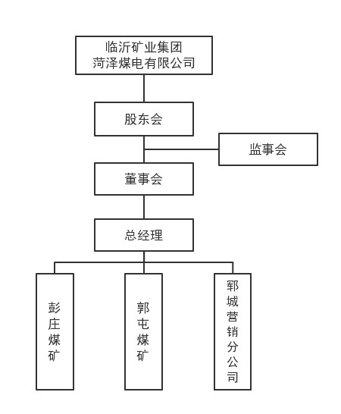
四、公司治理及管理结构如下：

临沂矿业集团菏泽煤电有限公司
2022年8月26日

